ДЕПАРТАМЕНТ ОСВІТИ І НАУКИ КРИВОРІЗЬКОЇ МІСЬКОЇ РАДИ
ВІДДІЛ ОСВІТИ ВИКОНКОМУ САКСАГАНСЬКОЇ РАЙОННОЇ У МІСТІ РАДИ
КОМУНАЛЬНИЙ ПОЗАШКІЛЬНИЙ НАВЧАЛЬНИЙ ЗАКЛАД
«ЦЕНТР СПОРТУ ДЛЯ ДІТЕЙ, ЮНАЦТВА ТА МОЛОДІ «ОЛІМП» КРИВОРІЗЬКОЇ МІСЬКОЇ РАДИ

МЕТОДИЧНА РОЗРОБКА
Заняття гуртка карате
«ВІДПРАЦЮВАННЯ ТЕХНІЧНОГО КОМПЛЕКСУ
РІВНЯ 10-ГО КЮ ВИХОВАНЦЯМИ ГРУП ПОЧАТКОВОГО РІВНЯ»
З досвіду роботи
«ВИХОВАННЯ СОЦІАЛЬНОЇ ЗРІЛОСТІ ВИХОВАНЦЯ ГУРТКА КАРАТЕ – ВИЗНАЧНИЙ ФАКТОР ЖИТТЄВОГО УСПІХУ».

ВИКОНАВЕЦЬ:
ПАНЧУКОВ ОЛЕКСАНР
ГАВРИЇЛОВИЧ
КЕРІВНИК ГУРТКА КАРАТЕ

м. КРИВИЙ РІГ
2020

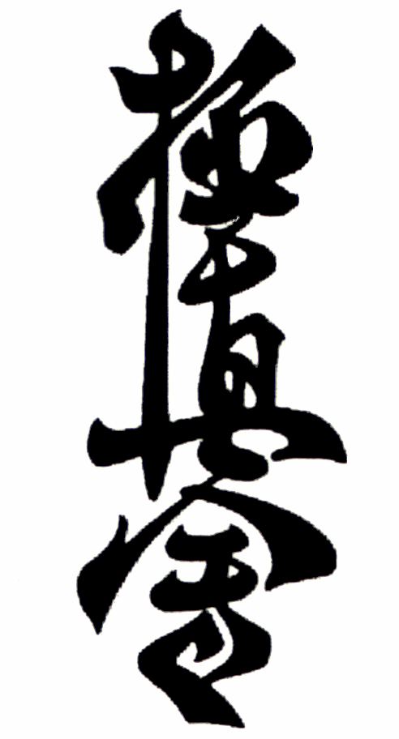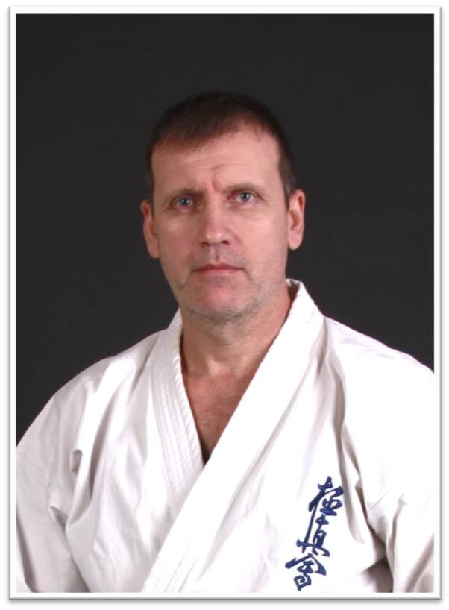

МОЄ ЖИТТЄВЕ КРЕДО
ПРОДОВЖУЮЧИ СЕБЕ В СВОЇХ ВИХОВАНЦЯХ,
МИ ТВОРИМО НЕ ЛИШЕ ЛЮДИНУ,
МИ ТВОРИМО САМ ЧАС.

ЗМІСТ

Вступ……………………………………………………………………..4
МОДЕЛЬ Структури заняття гуртка карате………………….........6
2. Методична розробка заняття гуртка……………………………....7
3.Додатки……………………………………………………………11-17
- Методичні вказівки до проведення вправ розминки
- Техніка виконання блоків руками
- Техніка виконання блоків ногами
- Модель зростання майстерності вихованців гуртка карате
4. Список використаної літератури…………………………………18

Вступ
"Як дзеркальна поверхня відображає усе, що знаходиться перед нею, а тиха долина розносить навіть слабкі звуки, так і людина, яка займається карате-до, повинна вигнати із свого розуму егоїзм і озлоблення у намаганні відповідним чином реагувати на все, з чим вона може зіштовхнутися"
Заняття гуртка проводжу у спеціально обладнаному залі на татамі, в разі сприятливої погоди переношу на спортивний майданчик(проведення змагань, спортивних свят). В гурток приймаю дітей, які не мають медичних протипоказань. Кількість дітей у групі - 15 вихованців. В групах діти займаються відповідно віковим категоріям.
На початок і на кінець кожного навчального року проводжу тестування вихованців на розвиток фізичного стану. Для ефективної роботи гуртка «Кіокушинкай карате» важливою умовою є співпраця керівника гуртка, гуртківців та їх батьків. Протягом року здійснюю моніторингове обстеження дітей для визначення загального стану фізичного і психічного здоров’я, стану опорно-рухового апарату дітей, що дасть змогу відстежити особистісне зростання дитини. Складаю карту розвитку фізичного стану дітей за навчальний рік.
Загальними принципами організації навчально-виховного процесу в гуртку є науковість, синтез інтелектуальної і практичної діяльності, індивідуальний підхід, послідовність і поступовість викладення матеріалу.
Застосовую групові форми проведення занять, з урахуванням індивідуальних можливостей і потреб кожної дитини.
Мені прийнятні словесні, наочні, практичні методи навчання, які сприяють створенню позитивного емоційного клімату і формуванню стійкого інтересу до занять Кіокушинкай карате.
Формами контролю за результативністю навчання є іспит на кваліфікаційний рівень. За п’ять років кваліфікаційний іспит склали 206 вихованців.

Сьогодні ми знаходимося на шляху створення такої позашкільної освіти, де вихованець повноцінно живе, проектує своє майбутнє, свій шлях враховуючи власні можливості, ставлячи перед собою завдання самовдосконалення, самовиховання, самоосвіти.

Мною успішно розроблена модель зростання майстерності вихованців гуртка карате ЦСДЮМ «Олімп». «Постав перед собою реальну мету. Склади власну схему досягнення успіху. Розвивай силу волі. Не зупиняйтеся на досягнутому. Вчися працьовитості й наполегливості. Думай про позитивне.

Умій захоплюватися справою». (додаток 4) Успіх – це постійне здійснення мрій. Успіх – це не тільки результат, але й процес руху шляхом його досягнення.

Вражаючим результатом своєї діяльності вважаю участь і перемогу моїх вихованців на змаганнях різних рівнів. Результат говорить сам про себе.
№з/п | Рівень змагань | 2015 | 2016 | 2017 | 2018 | 2019
1 | Міські | 88/60 | 92/89 | 96/91 | 108/95 | 127/99
2 | Обласні | 72/47 | 74/49 | 76/53 | 79/59 | 82/68
3 | Всеукраїнські | 28/20 | 29/24 | 33/26 | 35/28 | 35/29
4 | Міжнародні | 12/9 | 15/10 | 15/12 | 16/12 | 17/16
Протягом п’яти років кращих вихованців гуртка відзначають премією міського голови «Обдаровані діти Криворіжжя»
Я вважаю, успішне впровадження інноваційних педагогічних технологій розвитку соціальних компетенцій вихованців, зростання прагнення до самовдосконалення, самоосвіти та самореалізації, забезпечить можливість ефективно реалізувати основні принципи виховання соціально компетентної особистості та збагатити навчально-виховний процес новими формами та методами роботи.

МОДЕЛЬ
Структури заняття гуртка карате

Тема: Відпрацювання технічного комплексу рівня 10-го КЮ
Мета:
Освітня:
- Набуття вихованцями знань,умінь, навичок виконання технічного комплексу рівня 10-го КЮ
Розвиваюча:
- Розвиток фізичних якостей – витривалості, координації, сили та швидкості.
- Формування спеціальних вмінь та навичок комбінованої техніки.
- Оволодіння початковими навичками контролю та самоконтролю, розуміння дистанцій ведення бою та специфіки роботи на ближній, середній та дальній дистанціях в парах.
Виховна:
- Виховання поважного відношення до супротивника.
- Зміцнення духу та тіла, вивчення базових понять філософії, психології
Місце проведення: зала карате
Правила ТБ: Дотримуватися правил ТБ при виконанні складних і ризикованих елементів самостійно та в парах. (страхування)
Інвентар: татамі, маківари, гантелі, скакалки.
Прогнозований результат:
1.Вихованці мають знати і розуміти:
− особливості Кіокушинкай Карате як виду спорту;
− нормативні вимоги на помаранчевий пасок – 10 кю;
− заборонені дії під час тренувань та проведення змагань за правилами Кіокушинкай Карате;
− правила етикету Кіокушинкай Карате;
− основні терміни, які використовуються в Кіокушинкай Карате;
− правилами проведення змагань.
2.Вихованці мають вміти і застосовувати:
− контролювати параметри стійок та розподіл ваги при переміщеннях у стійках; − дотримуватись вимог щодо виконання базової техніки (Кіхон);
− виконувати страховки та самостраховки під час виконання спортивних вправ. 3.Вихованці мають набути досвід:
− участі в змаганнях;
− дотримання правил безпеки під час проведення тренувань та виконання спортивних вправ;
− виконання технічних елементів самостійно та під час роботи з партнером;
− виконання вимог іспиту на 10 кю – помаранчевий пасок.
Методи:
- Словесні, наочні, практичні, активні, які сприяють створенню позитивного емоційного клімату і формуванню стійкого інтересу до занять Кіокушинкай карате.
- Засоби:
1. Виконання СФП - техніка виконання блоків руками, удари ногами.
2. Елементи ЗФП– силові вправи.
- Взаємодія вихованців в парах, групах.
- Виконання «ката» .
- Елементи акробатики – перекати, стійки, мости, шпагати, перекиди

№ | Зміст | Дозування | Організаційно- методичні вказівки
1  2 | Підготовча частина  Шикування,привітання, перевірка присутніх, завдання уроку. Інструктаж з ТБ  Пульсометрія.  Розминка на місці.  1. Виконати обертальні рухи головою.  2. Обертання гомілки в горизонтальній площині.  3. Обертання гомілки у вертикальній площині.  4. Піднявши стопи, випрямити коліна. Піднявши п'яти, зігнути коліна.  5. Ноги разом, зігнути в колінах, виконати обертання.  Пульсометрія.  Основна частина  Виконання технічного комплексу 10-го Кю  1.1.Техніка виконання блоків руками:  1. Сейкен чудан сото уке  2. Сейкен чудан учи уке  3. Сейкен чудан цуки  Виконання блоків в ігровій формі «Гра в квача»  Пульсометрія.  1.2.Техніка виконання ударів ногами:  1.Має гері  2. Має гері кеаге  3.Маваши гері  Ідо Гейко  Пересування у стійках на 3 кроки з технікою Гері+цукі+уке  Пульсометрія.  Ката  Тайкіоку (1,2,3)  Виконання Ката ігровій формі «Степ»  Комбінована техніка в парах  Виконується з партнером  Джіу іпон куміте  Спаринг з партнером по завданням  Кондиція  Присідання, віджимання, вправи для зміцнення м’язів пресу  Вправи на відновлення дихання  Джиу куміте  Легкий спаринг з партнером  Пульсометрія.  Заключна частина  Зменшуємо рухову активність. Відновлення до звичайного стану. Підведення підсумків, | 15хв  5 хв  2 хв  6 хв  10раз  10раз  10раз  10раз  10раз  2 хв  70 хв  5 хв  5 хв  4 хв  2 хв  4 хв  4 хв  4 хв  8 хв  2 хв  5 хв  8 хв  8 хв  2 хв  10 хв  2 хв  5 хв | Зовнішній вигляд, самопочуття  Дотримання правил безпеки під час проведення тренувань та виконання спортивних вправ;  60-70 ССС/хвилину  Додаток №1  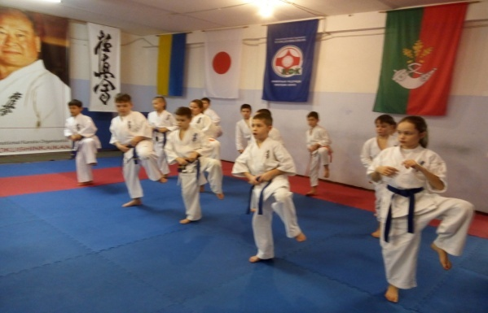  100-120 ССС/хвилину  Додаток №2  Вихідна позиція: права рука відведена до голови, ліва розташовується уздовж грудної клітини.  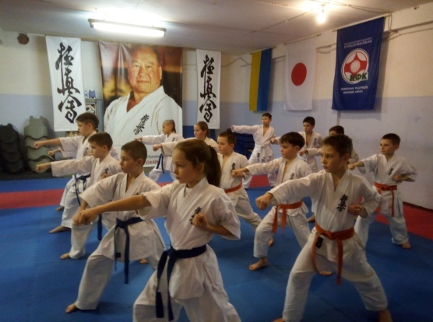  Повернути корпус на 45 ° (праве плече висунути вперед), одночасно відвести передпліччя правої руки в сторону, обертаючи по горизонтальній осі. 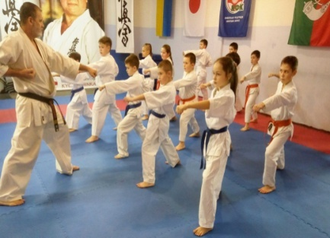  Спочатку треба стиснути кулаки і витягнути руки вперед так, щоб кулаки торкнулися один одного симетрично осі, що проходить уздовж тіла. Потім необхідно ліву руку, повертаючи, відвести (хікіте). Права рука залишається в тому ж положенні. Ця позиція вихідна.  125-140 ССС/хвилину  Додаток №3  Виконуючи удар, опорну ногу трохи зігнути.  Різко піднімаючи ногу вгору, нанести удар п'ятою або подушечкою пальців ніг (чесоку).  Потрібно звернути увагу, щоб опорна нога не відривалася від підлоги, плечі перебували перпендикулярно ударної нозі.  Відпрацювання блоків Джодан уке, Гедан барай, ударів Має гері, маваші гері, удари руками, секен цукі.  125-140 ССС/хвилину  Ката початкового рівня для відновлення сил, внутрішньої та зовнішньої рівноваги  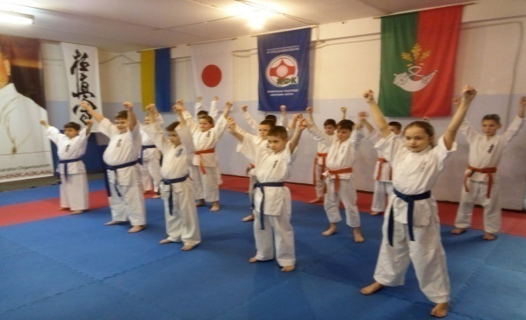  Діти застосовують інвентар (маківара)  Відпрацювання ударної техніки.  Виконуємо дихальні вправи по Цигун  Застосовується захисний інвентар  (шоломи, перчатки, захист гомілки)  60-70 ССС/хвилину  Визначення кращих вихованців під час заняття.
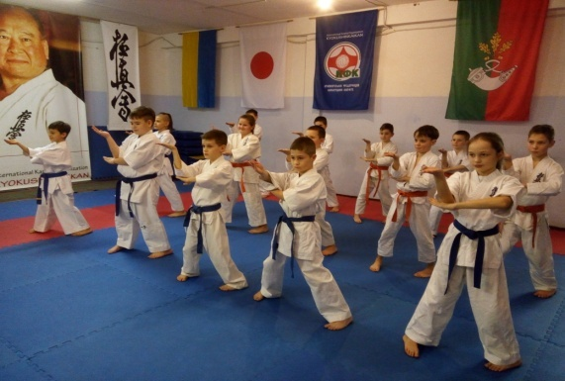

додаток 1
Розминка

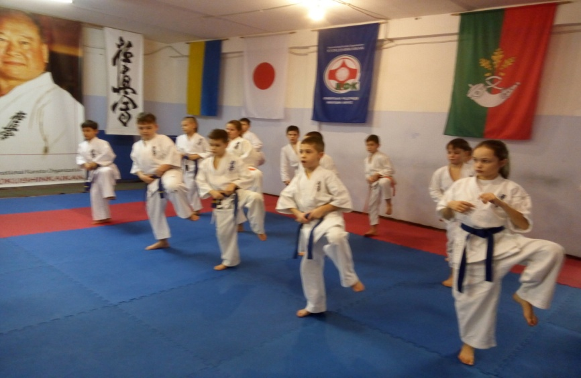
1 | З позиції «фудо дачі» виконуються обертальні рухи шиєю. Рухи повинні виконуватися по можливості швидко 10-20 разів. | 1хв. | 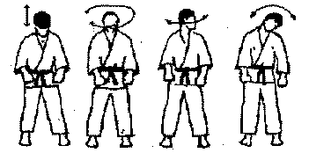
2 | 1. Виконати обертальні рухи стопою.  2. Обертання гомілки в горизонтальній площині.  3. Обертання гомілки у вертикальній площині. | 1хв. | 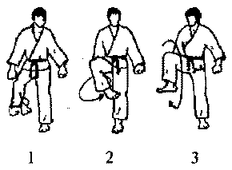
3 | 1,2. Піднявши стопи, випрямити коліна. Піднявши п'яти, зігнути коліна. Виконати 10-20 разів.  3-5. Ноги разом, зігнути в колінах, виконати обертання. | 1хв. | 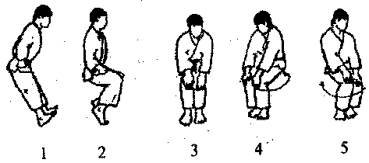
4 | Не відриваючи долоні один від одного, піднімати і опускати руки | 1хв. | 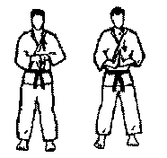
5 | Обертання тулубом і попереком. | 1хв. | 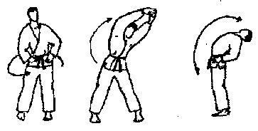
6 | Виконати обертання руками | 1хв. | 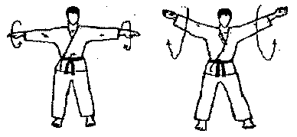
Додаток 2
Техніка блоків руками

 | Блоки в основному виконуються за такими методами:  1) блок виконується дуже сильно, позбавляє противника подальшого нападу.  2) блок виконується з достатньою силою, щоб ухилитися від удару;  3) блок і атаку бажано виконувати одночасно;  4) за допомогою блоку вивести супротивника зі стану рівноваги;  5) блок починається з тієї хвилини, коли противник готується до удару, виставляючи ту чи іншу частину тіла, щоб перешкодити нанесення удару;  6) ухилитися від удару в безпечне положення. |  | 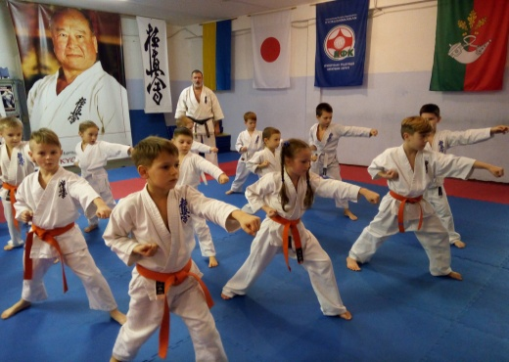
 | Сейкен чудан сото уке  1. Вихідна позиція: права рука відведена до голови, ліва розташовується уздовж грудної клітини.  2. Повертаючи тулуб на 45 ° (праве плече виставлено вперед), суглоб передпліччя розкривається. Кулак обертається по колу в площині, паралельній підлозі. Ліва рука відводиться в хікіте.  3. На останньому етапі лікоть повинен знаходитися на відстані 10 см від сонячного сплетення, кут ліктьового згину повинен скласти приблизно 90 °. Кулак розташований на рівні особи, зовнішньою стороною розгорнуто назовні; |  | 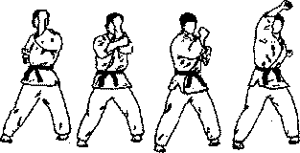
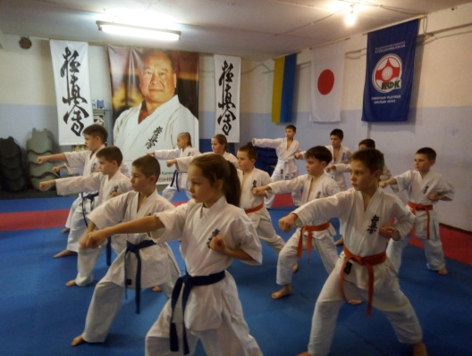
Сейкен чудан учи уке
1. При блоці руки стиснуті в кулак або розкриті. Ліву руку відвести до правого плеча, праву руку - через груди під пахву лівої руки. Зовнішня сторона кулака спрямована вгору.
2. Повернути корпус на 45 ° (праве плече висунути вперед), одночасно відвести передпліччя правої руки в сторону, обертаючи по горизонтальній осі. Під час обертання зовнішня сторона кулака правої руки ковзає по лівій руці. При зустрічі лівої і правої рук ліва рухається в хікіте. На останньому етапі лікоть правої руки знаходиться на відстані 10 см від сонячного сплетення, кут ліктьового згину становить приблизно 90°. Всі м'язи тіла напружені.
 | Сейкен чудан цуки  Цей удар в основному наноситься в сонячне сплетіння супротивника передньою частиною кулака (сейкен). Спочатку треба стиснути кулаки і витягнути руки вперед так, щоб кулаки торкнулися один одного симетрично осі, що проходить уздовж тіла. Потім необхідно ліву руку, повертаючи, відвести клевой грудей (хікіте). Права рука залишається в тому ж положенні. Ця позиція вихідна. |  | 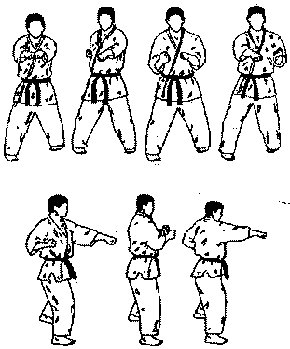
Додаток 3
Техніка ударів ногами

1.2. 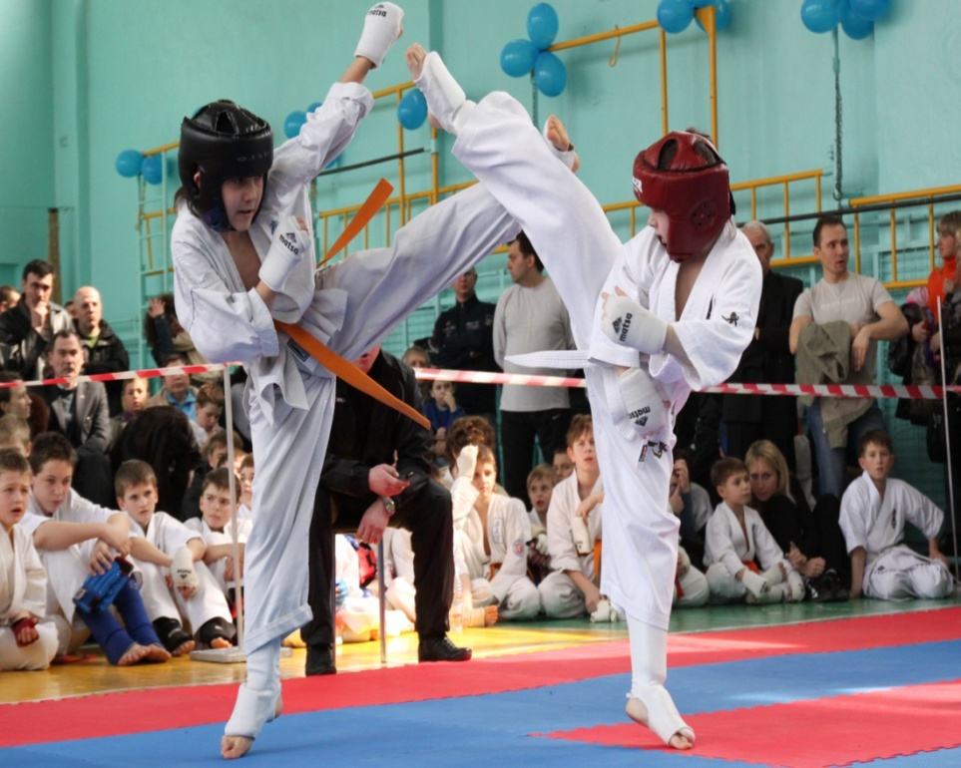

 | Має гері  Удар наноситься в живіт противника. Виконуючи удар, опорну ногу трохи зігнути. На початковому етапі коліно ударної ноги сильно зігнути, п'яту прибл-зить до сідниці, коліно підняти якомога вище. У цьому положенні м'язи ніг розслабляються. Виконати різкий і сильний поштовховий удар, подовжити удар, повертаючи опорну ногу і тулуб на 45 |  | 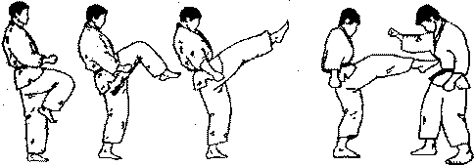
 | При цьому опорну ногу тримати в зігнутому положенні, не відриваючи ступню від статі. У момент удару стегна висуваються вперед, повідомляючи удару додаткову силу. На кінцевому етапі різко видихнути і напружити м'язи. Сила удару буде більше, якщо на початковому етапі ударна йога буде знаходитися по можливості ближче до тіла. Удар виконується по прямій лінії, голова нахилена трохи вперед, плечі перпендикулярні напрямку удару. Відразу після удару нога різко відсмикує назад (Хікі аши). Спочатку згинається коліно, потім нога опускається на підлогу. Удар в основному наноситься подушечкою ступні (чесоку) або п'ятою (Каката), рідше ребром ступні (Сокуто). Під час тренувань рекомендується чергувати удари через кожну секунду. |  | 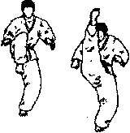
 | Вихідна позиція та ж, що і в має гері. Єдина відмінність - стегно залишається паралельним підлозі, а ступня повертається вниз. Удар наноситься різким розкриттям коліна підйомом ступні (Хайс-ку або кубі) в пах супротивника. Ноги назад гомілку спочатку згинається, потім опускається. Також важливо, щоб обидва рухи виконувалися як єдине ціле, швидко і злагоджено. Рекомендується тренуватися зосереджено, з інтервалом між ударами в одну секунду. |  | 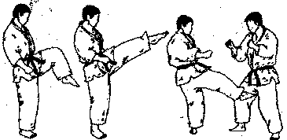
 | Має гері кеаге  Різко піднімаючи ногу вгору, нанести удар в голову супротивника. Удар наноситься п'ятою або подушечкою пальців ніг (чесоку). Потрібно звернути увагу, щоб опорна нога не відривалася від підлоги, плечі перебували перпендикулярно ударної нозі. |  | 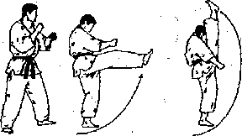
 | Йоко гери  Виконуючи цей удар, слід в основному звертати увагу на поштовх. Удар спрямований на живіт або голову супротивника. Вихідна позиція цру аши дачі. Різко вдарити ребром ступні (Сокуто) в бік, великий палець ударної ноги напружити і підняти, а п'яту повернути вниз. Під час удару стегна напружуються, тулуб і опорна нога обертаються, подовжується траєкторія удару, таким чином збільшується сила удару. Корпус тримати по можливості перпендикулярно, а плечі фронтально. Руки допомагають зберігати рівновагу. У момент удару різко призупинити рух, напружуючи м'язи. Відразу після удару нога різко відсмикує у вихідне положення цру аши дачі. Для швидкого засвоєння удару рекомендується виконувати вправу, тримаючись за стінку. Також добре його виконувати в положенні сидячи. Повільне і напружене виконання вправи сприяє  його швидкому засвоєнню. |  | 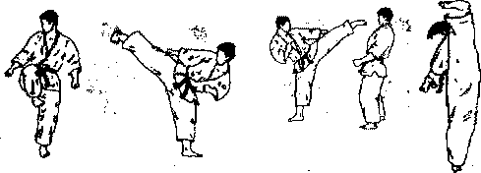
 | Перехід от суне уке к удару йоко гери. |  | 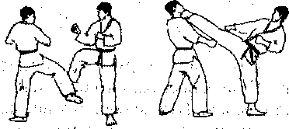
 | Цей удар спрямований на коліно противника, наноситься як спереду, так і ззаду. Вихідна позиція, як і в йоко гері, цру аши дачі. Удар наноситься таким же чином. Потрібно звертати увагу на те, щоб великий палець ударної ноги було піднято догори, а решта пальців зігнуті вниз. |  | 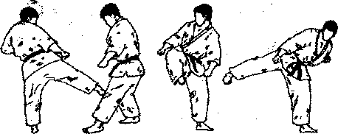
 | Чудан маваши гері  Це дугоподібний удар ногою на середньому рівні. Виповнюється в основному за допомогою чесоку, хайсоку або Суні (гомілка). Техніка виконання та ж, що і в попередньому випадку. |  | 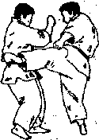

Додаток 4
МОДЕЛЬ
ЗРОСТАННЯ МАЙСТЕРНОСТІ ВИХОВАНЦІВ
ГУРТКА КАРАТЕ ЦСДЮМ «ОЛІМП»

Постав перед собою реальну мету.
Склади власну схему досягнення успіху.
Розвивай силу волі.
Не зупиняйтеся на досягнутому.
Вчись працьовитості й наполегливості.
Думай про позитивне.
Умій захоплюватися справою.

Список використаної літератури
- Андрєєва О.В. Соціально-психологічні фактори, що впливають на вибір різних форм і видів рекреації / О.В. Андрєєва // Науково-теоретичний журнал «Спортивний вісник Придніпров’я». – Дніпропетровськ, 2004. – №6. – С. 24.
- Артюшенко О. Ф. Основи спортивної підготовки: навчальний посібник для тренерів, викладачів і студентів факультетів фізичної культури / О. Ф. Артюшенко. – Черкаси : Брама-Україна, 2006. – 415 с.
- Ашмарин Б.А. Теория и методика физического воспитании / Б.А. Ашмарин. – М. : Физкультура и спорт, 1990. – 235 с.
- Беблин В.Р. Искусство ловкости / В.Р. Беблин – Брест, 1997. – 76 с.
- Бенджамин Лоу. Красота спорта / Л. Бенджамин [Пер. с англ. И.П. Моничева], [под ред.В.И. Столярова] – М.: Радуга, 1984. – 241 с.
- Бернштейн Н.А. О ловкости и ее развитии. / Н.А. Бернштейн – М.: Физкультура и спорт, 1991. – 228 с.
- Бернштейн Н.А. О построении движений. / Н.А. Бернштейн – М.: Медицина, 1947. – 255 с.
- Барчук В.И. Критерии и факторы, которые влияют на физическое развитие и состояние здоровья школьников / В.И. Барчук // Свиточ. – 1997. № 4. – С.20-24.
- Бондаревский Е.Я. Возрастные особенности развития функций равновесия
у детей школьного возраста / Е.Я. Бондаревский // Развитие двигательных качеств школьников [под ред. З.И. Кузнецовой] – М.: Просвещение, 1987. – С. 153-177.
- Борилев Ю.П. О развитии точности движений. / Ю.П. Борилев, В.П. Назаров. – М., 1973. – С.11-12.
- Бойко В.Ф. Физическая подготовка в спортивной борьбе [Текст] / В.Ф. Бойко, Г.Т. Данько. – К.: Здоровье, 2004. – 287с.
- Бос В. Карате. / В. Бос, С. Фаверо, П. Джаннерини – М. : АСТ, Астрель, 2004 – 160 с.
- Бузник А.И. Психология взаимодействия в системе „тренер – спортсмен” : Методические рекомендации / Бузник А.И., Воляпюк Н.Ю. – К.: ГНИИФКС, 2003. – 60с.
- Вихров К. Педагогический контроль в процессе тренировки / Вихров К., Догадайло В. – К., 2000. – 66 с.
- Волков В. Н. Спортивная тренированность: парадоксы диагностики / В. Н. Волков // Теория и практика физической культуры. – 2002. – № 10. – С. 10–13.
- Волков Л. В. Детский и юношеский спорт: методология исследования и разработка учебной дисциплины / Л. В. Волков // Актуальні проблеми фізичної культури та спорту в сучасних соціально-економічних умовах: II Міжнародна наукова конференція, 2005 р. : тез. Доповідей. – Запоріжжя, 2005. – С. 14–19.
- Волков Л. В. Современные требования к профессиональной деятельности тренера детского и юношеского спорта / Л. В. Волков // Духовне відродження фізичної культури і спорту: II Міжнародна наукова-практична конференція, 2005 р. – Донецьк, 2005. – С. 208–212.
- Волков Л. В. Обучение и воспитание юных спортсменов / Л. В. Волков. – К. : Здоров’я, 1984. – 144 с.
- Волков Л. В. Теория и методика детского и юношеского спорта / Л. В. Волков. – К.: Олимпийская литература, 2002. – 294 с.
- Гаврилюк В.О. Бойові мистецтва як валеотехнологія: Навчальна програма для студентів педагогічних ВНЗ. / В.О. Гаврилюк. – Житомир : Полісся, 2005. – 12 с.
- Греко-римская борьба [Текст]: [Учебник / под общ. ред. А. Г. Семенова и М.В. Прохоровой.] – М.: Олимпия Пресс, Терра-спорт, 2005. – 256 с.
- Гужаловский А. А. Основы теории и методики физической культуры / А. А. Гужаловский. – М.: Физкультура и спорт, 1986. – 366 с.
- Дадаменс Р. Взаимосвязь показателей физического развития, физической подготовленности и функциональных возможностей юных спортсменов / Р. Дадаменс, А. Вилкас // Теорія та методика фізичного виховання та спорту. – 2004. – № 2. – С. 28–33.

